监理工作联系单
工程名称：汉寿昊晖40MW光伏发电项目 编号：HSHHGF-JLLX-10
致：湖南广安建筑责任有限公司（单位）

主题：关于综合楼给排水、防雷接地隐蔽前存在的质量问题
内容：
1、擅自将给水衬塑钢管更换为PPR管。
2、综合楼接地装置焊接处未按照设计要求进行防腐处理。擅自采用聚氨酯防水涂料代替防腐涂料。
附件：照片
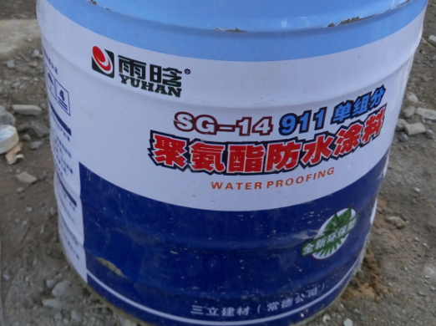

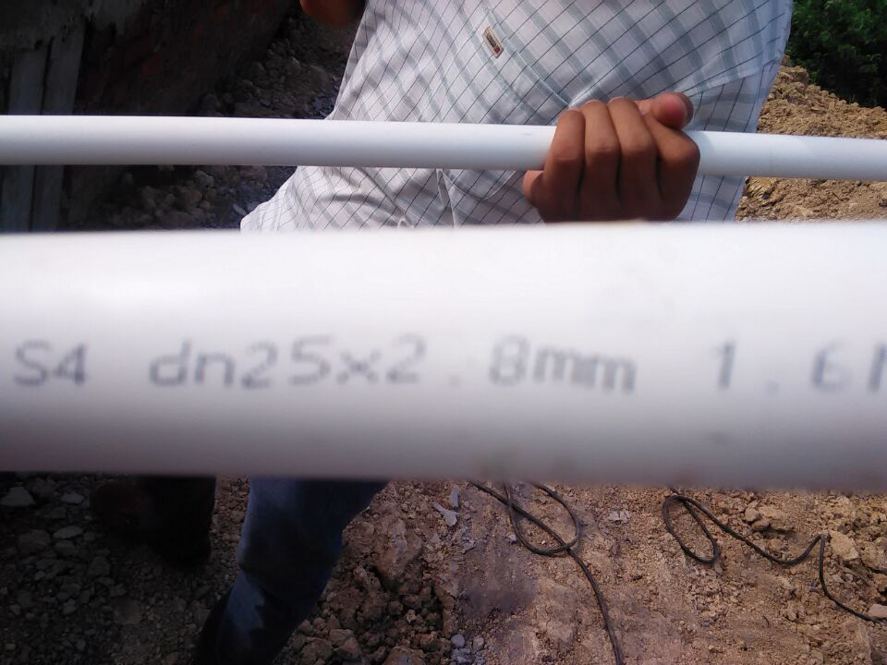
项目监理机构（章）
总/专业监理工程师： 郝志刚
日 期： 2015-7-31

填报说明：
本表一式 3 份，由项目监理机构填写，抄送相关单位。

